|  |  |  |
| --- | --- | --- |
| Bioma | Duas características ambientais | Principal impacto ambiental |
| 1 |  |  |
| 2 |  |  |
| 3 |  |  |
| 4 |  |  |
| 5 |  |  |
| 6 |  |  |

**Atividade de laboratório de informática de Geografia 7ºANO/EM**

Nome:______________________________________Nº:_________ Turma:_______

VALOR:___________ NOTA:____________ Data:___/___/____

BIOMAS

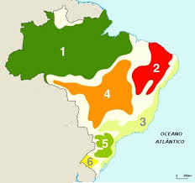

CLIMA

|  |  |  |
| --- | --- | --- |
| **Climático** | Duas características clima | Massa de ar que atua na região |
| **1** |  |  |
| **2** |  |  |
| **3** |  |  |
| **4** |  |  |
| **5** |  |  |
| **6** |  |  |

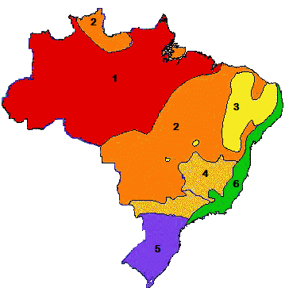

|  |  |  |
| --- | --- | --- |
| **Bacia** | Nome da bacia hidrográfica | Duas características |
| **1** |  |  |
| **2** |  |  |
| **3** |  |  |
| **4** |  |  |

